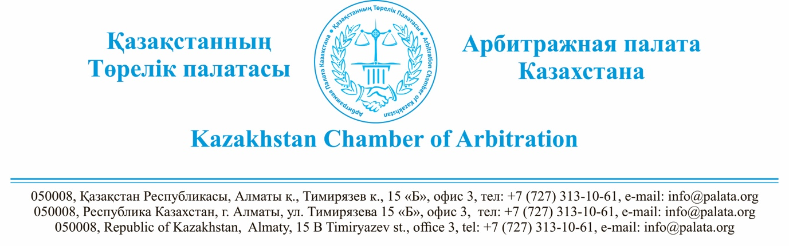

Есбосын А.Б.
Уважаемый Асан Балгабайулы,
На Ваш запрос сообщаем следующее.
Согласно п. 1 ст. 1084 Гражданского кодекса РК право, подлежащее применению к гражданско-правовым отношениям, осложненным иностранным элементом, определяется на основании данного Кодекса, иных законодательных актов, международных договоров, ратифицированных Республикой Казахстан и признаваемых международных обычаев.
Согласно п. 1 ст. 1112 Гражданского кодекса РК договор регулируется правом страны, выбранным соглашением сторон, если иное не предусмотрено законодательными актами Республики Казахстан.
В соответствии с абз. 1 п. 1 ст. 44 Закона «Об арбитраже» арбитраж разрешает спор в соответствии с нормами права, которое стороны избрали в качестве применимого в рассмотрении спора.
Однако, согласно абз. 2 п. 1 ст. 44 Закона «Об арбитраже», при рассмотрении спора между физическими и (или) юридическими лицами Республики Казахстан применяется законодательство Республики Казахстан.
Таким образом, если одной из сторон спора выступает иностранное физическое или юридическое лицо или обе стороны спора являются иностранными физическими или юридическими лицами, то стороны имеют право выбрать применимое право. Если же обе стороны спора являются физическими или юридическими лицами Республики Казахстан, то стороны не имеют право выбрать применимое право – таким правом обязательно должно быть законодательство Республики Казахстан.
В этой связи, физические и (или) юридические лица Республики Казахстан в своем договоре между собой не могут применять право других стран, в т.ч. право Саудовской Аравии.

С уважением,
Председатель правления М. Сулейменов

